エレクトロニクス実装学会講演大会
ものづくりセッション発表原稿の執筆要項

はじめに
ものづくりセッションの発表原稿のフォーマットは、スライド形式原稿と論文形式の2種類からえらべます。

1 スライド形式原稿の執筆要項
講演予稿を、発表用スライド形式で提出される方は、この要項に従って下さい。
1）第1ページ目のスライド：表紙のフォーマット（別紙1）で作成ください。即ち
・論文題名：フォントMSPゴシック、文字サイズ40ポイント
・英文題名：フォントMSPゴシック、文字サイズ28ポイント
・著者/共著者、所属： MSPゴシック、文字サイズ16ポイント
（発表登壇者は先頭にしてください）
2）第2ページ目以降のスライドはフリーフォーマットで作成してください。ただし、下記5)に記しますように、資料公開時は6スライド/1ページに編集します。そのため、文字サイズや図はなるべく大きめになるよう心がけて下さい。
3）発表論文原稿は、上記第1ページ目を含め、24枚以内で作成ください。これ以上多いスライドは削除されます。なお、予稿集電子データのスライドと当日発表のスライドが異なってもかまいません（予稿集電子データは当日発表予定のスライドから精選して24枚で作成したものと考えております）。
4）原稿データはPDFにしてお送りください、1スライド/1ページで登録ください（マスタでヘッダー、フッタでデザインされていてもかまいません）。
5）送付いただいた予稿集電子データは学会事務局で6スライド/1ページに加工して公開資料とします（別紙2を参照）。ヘッダーに講演大会名、フッターにページ番号が付与されます。
注；6スライド/1ページに加工しては送らないでください
6）アニメーションスライドは使用できません。PDFデータにしても不都合がないかを確認してから登録ください。
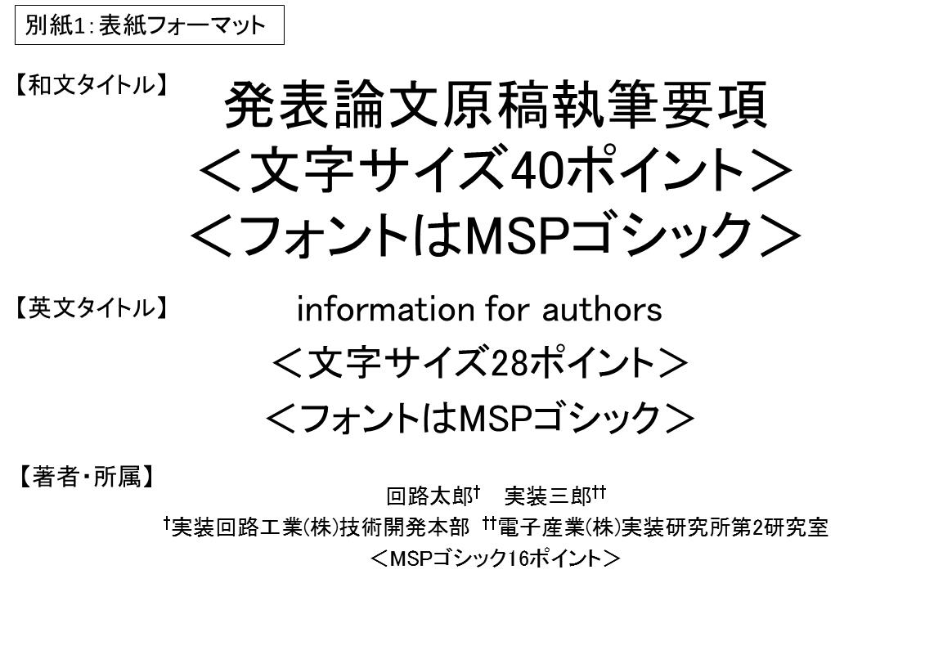
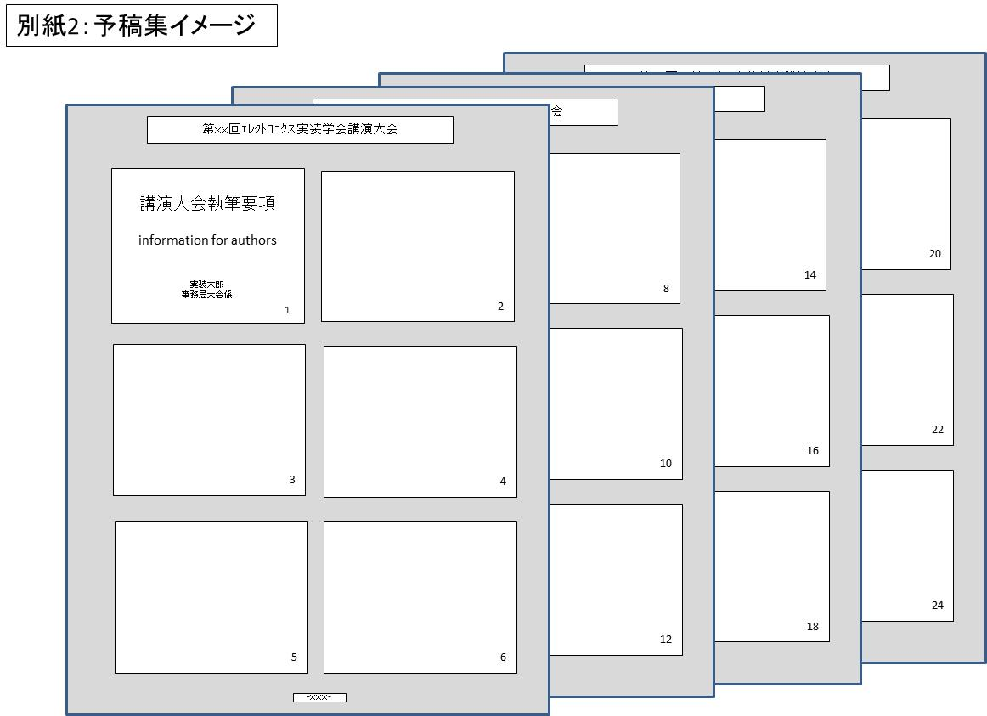
エレクトロニクス実装学会講演大会 発表原稿執筆要項
この要項がスタイル見本になっています。
2. 論文形式の原稿執筆要項
英文タイトル

回路太郎† 実装三郎††
†実装回路工業(株)技術開発本部
††電子産業(株)実装研究所第2研究室

- はじめに
講演論文集は，著者の原稿をそのままA４判イメージの電子データ（PDF）とします。この執筆要項をよくお読みの上，原稿を作成して下さい。この要項自体が原稿の体裁サンプルとなっています。

2.原 稿
原稿はA4判を用いてWORD等で作成して，原則PDFファイル（WORDも可）にて提出して下さい。原稿は，図面や写真を含めて1件＝2～4頁です。予稿は電子データ（CDまたはUSB）のみの発行で、印刷冊子とはしません。写真を含めてカラーのまま電子データとします。以下は原稿執筆要項です。

2.1スタイル
ページのスタイルは，左右の空き各20mm，上部空き20mm，下部の空き25mmと設定し，内部領域に原稿が収まるようにして下さい。
第1頁は表題，著者名，所属等を記述する額表部分と本文から成り，本文は第2頁へと続きます。最終頁に論文内容に関する連絡先を記入して下さい。第1頁の額表領域には高さ45mmの部分を確保して下さい。この下から本文領域です。本文は左右2段組とし，段間は８mm程度にして下さい。第1頁目の本文領域は高さ約205mm，第２頁以降は高さ約250mmが本文領域（連絡先を含む）となります。

2.2額 表
第1頁目の額表欄には，表題，著者名および所属を書いて下さい。表題は大きめの文字を使って下さい。このサンプルは14ポイントです。著者名等は10ポイントです。大きいフォントがないときは太字のフォント使用をお勧めします。

2.3本 文
額表欄の下からが本文領域です。このサンプルの文字の大きさは９ポイントで，1段1行に27文字書いています。行間を２mmにとると第1頁は42行，第2頁は52行となり，約5000字余の分量となります。

2.4図および表
原稿の該当箇所に挿入して作成してください。既成のものを張り込んで作成する場合は，完成した原稿をスキャニングしてからＰＤＦファイルを作成して，提出してください。
2.5写 真
写真も図表類と同様に処理してください。

2.6.論文に関する連絡先
講演大会後に，論文内容に関する問い合わせが容易にできるように，最終頁に連絡先として講演者名，所属先，住所，電話およびFAX番号，電子メールアドレス等を記入して下さい。

3.使用言語
原稿は原則として日本語を使用して下さい(英語も可)。講演発表は，原則として日本語ですが，英語で発表することもできます。

4.原稿提出締切および送付先
原稿の受付期間は下記の通りです。受付期間が過ぎますと，アクセス先のデータベースが閉じられてしまってアクセスできなくなりますので，期間を厳守してください。
原稿の送付は，学会のホームページにアクセス先を掲載しますので，そちらからアクセスしていただき，指示に従って原稿ファイルをアップロードしてください。その際，講演申込時のWEB受付番号とメールアドレスが必要になりますので，ご注意ください。
WEB受付番号を忘れた方は，事務局までお知らせください。

第28回講演大会
申込受付締め切り：2013年11月25日
論文原稿提出締切：2014年1月20日

講演申込受付期間中は、発表申込みと
論文提出を同時にWEB登録できます。
学会ホームページ：http://www.e-jisso.jp/
問い合わせ先：
〒167-0042
東京都杉並区西荻北3-12-2
(一社)エレクトロニクス実装学会
講演大会委員会
Te1:03-5310-2010 Fax:03-5310-2011

①②③④⑤⑥⑦⑧⑨⑩⑪⑫⑬⑭⑮⑯⑰⑱⑲⑳①②③④⑤⑥⑦
○○○○○○○○○○○○○○○○○○○○○○○○○○○○○○○○○○○○○○○○○○○○○○○○○○○○○○○○○○○○○○○○○○○○○○○○○○○○○○○○○○○○○○○○○○○○○○○○○○○○○○○○○○○○○○○○○○○○○○○○○○○○○○○○○○○○○○○○○○○○○○○○○○○○○○○○○○○○○○○○○○○○○○○○○○○○○○○○○○○○○○○○○○○○
○○○○○○○○○○○○○○○○○○○○○○○○○○○○○○○○○○○○○○○○○○○○○○○○○○○○○○○○○○○○○○○○○○○○○○○○○○○○○○○○○○○○○○○○○○○○○○○○○○○○○○○○○○○○○○○○○○○○○○○○○○○○○○○○○○○○○○○○○○○○○○○○○○○○○○○○○○○○○○○○○○○○○○○○○○○○○○○○○○○○○○○○○○○○○
○○○○○○○○○○○○○○○○○○○○○○○○○○○○○○○○○○○○○○○○○○○○○○○○○○○○○○○○○○○○○○○○○○○○○○○○○○○○○○○○○○○○○○○○○○○○○○○○○○○○○○○○○○○○○○○○○○○○○○○○○○○○○○○○○○○○○○○○○○○○○○○○○○○○○○○○○○○○○○○○○○○○○○○○○○○○○○○○○○○○○○○○○○○○○
○○○○○○○○○○○○○○○○○○○○○○○○○○○○○○○○○○○○○○○○○○○○○○○○○○○○○○○○○○○○○○○○○○○○○○○○○○○○○○○○○○○○○○○○○○○○○○○○○○○○○○○○○○○○○○○○○○○○○○○○○○○○○○○○○○○○○○○○○○○○○○○○○○○○○○○○○○○○○○○○○○○○○○○○○○○○○○○○○○○○○○○○○○○○○
○○○○○○○○○○○○○○○○○○○○○○○○○○○○○○○○○○○○○○○○○○○○○○○○○○○○○○○○○○○○○○○○○○○○○○○○○○○○○○○○○○○○○○○○○○○○○○○○○○○○○○○○○○○○○○○○○○○○○○○○○○○○○○○○○○○○○○○○○○○○○○○○○○○○○○○○○○○○○○○○○○○○○○○○○○○○○○○○○○○○○○○○○○○○○
○○○○○○○○○○○○○○○○○○○○○○○○○○○○○○○○○○○○○○○○○○○○○○○○○○○○○○○○○○○○○○○○○○○○○○○○○○○○○○○○○○○○○○○○○○○○○○○○○○○○○○○○○○○○○○○○○○○○○○○○○○○○○○○○○○○○○○○○○○○○○○○○○○○○○○○○○○○○○○○○○○○○○○○○○○○○○○○○○○○○○○○○○○○○○
○○○○○○○○○○○○○○○○○○○○○○○○○○○○○○○○○○○○○○○○○○○○○○○○○○○○○○○○○○○○○○○○○○○○○○○○○○○○○○○○○○○○○○○○○○○○○○○○○○○○○○○○○○○○○○○○○○○○○○○○○○○○○○○○○○○○○○○○○○○○○○○○○○○○○○○○○○○○○○○○○○○○○○○○○○○○○○○○○○○○○○○○○○○○○
○○○○○○○○○○○○○○○○○○○○○○○○○○○○○○○○○○○○○○○○○○○○○○○○○○○○○○○○○○○○○○○○○○○○○○○○○○○○○○○○○○○○○○○○○○○○○○○○○○○○○○○○○○○○○○○○○○○○○○○○○○○○○○○○○○○○○○○○○○○○○○○○○○○○○○○○○○○○○○○○○○○○○○○○○○○○○○○○○○○○○○○○○○○○○
○○○○○○○○○○○○○○○○○○○○○○○○○○○○○○○○○○○○○○○○○○○○○○○○○○○○○○○○○○○○○○○○○○○○○○○○○○○○○○○○○○○○○○○○○○○○○○○○○○○○○○○○○○○○○○○○○○○○○○○○○○○○○○○○○○○○○○○○○○○○○○○○○○○○○○○○○○○○○○○○○○○○○○○○○○○○○○○○○○○○○○○○○○○○○
○○○○○○○○○○○○○○○○○○○○○○○○○○○○○○○○○○○○○○○○○○○○○○○○○○○○○○○○○○○○○○○○○○○○○○○○○○○○○○○○○○○○○○○○○○○○○○○○○○○○○○○○○○○○○○○○○○○○○○○○○○○○○○○○○○○○○○○○○○○○○○○○○○○○○○○○○○○○○○○○○○○○○○○○○○○○○○○○○○○○○○○○○○○○○
○○○○○○○○○○○○○○○○○○○○○○○○○○○○○○○○○○○○○○○○○○○○○○○○○○○○○○○○○○○○○○○○○○○○○○○○○○○○○○○○○○○○○○○○○○○○○○○○○○○○○○○○○○○○○○○○○○○○○○○○○○○○○○○○○○○○○○○○○○○○○○○○○○○○○○○○○○○○○○○○○○○○○○○○○○○○○○○○○○○○○○○○○○○○○
○○○○○○○○○○○○○○○○○○○○○○○○○○○○○○○○○○○○○○○○○○○○○○○○○○○○○○○○○○○○○○○○○○○○○○○○○○○○○○○○○○○○○○○○○○○○○○○○○○○○○○○○○○○○○○○○○○○○○○○○○○○○○○○○○○○○○○○○○○○○○○○○○○○○○○○○○○○○○○○○○○○○○○○○○○○○○○○○○○○○○○○○○○○○○
○○○○○○○○○○○○○○○○○○○○○○○○○○○○○○○○○○○○○○○○○○○○○○○○○○○○○○○○○○○○○○○○○○○○○○○○○○○○○○○○○○○○○○○○○○○○○○○○○○○○○○○○○○○○○○○○○○○○○○○○○○○○○○○○○○○○○○○○○○○○○○○○○○○○○○○○○○○○○○○○○○○○○○○○○○○○○○○○○○○○○○○○○○○○○
○○○○○○○○○○○○○○○○○○○○○○○○○○○○○○○○○○○○○○○○○○○○○○○○○○○○○○○○○○○○○○○○○○○○○○○○○○○○○○○○○○○○○○○○○○○○○○○○○○○○○○○○○○○○○○○○○○○○○○○○○○○○○○○○○○○○○○○○○○○○○○○○○○○○○○○○○○○○○○○○○○○○○○○○○○○○○○○○○○○○○○○○○○○○○
○○○○○○○○○○○○○○○○○○○○○○○○○○○○○○○○○○○○○○○○○○○○○○○○○○○○○○○○○○○○○○○○○○○○○○○○○○○○○○○○○○○○○○○○○○○○○○○○○○○○○○○○○○○○○○○○○○○○○○○○○○○○○○○○○○○○○○○

